Părintele Arhimandrit Nichifor Horia
Exarh al Mănăstirilor din Arhiepiscopia Iașilor și Starețul Mănăstirii „Sf. Trei Ierarhi” din Iași
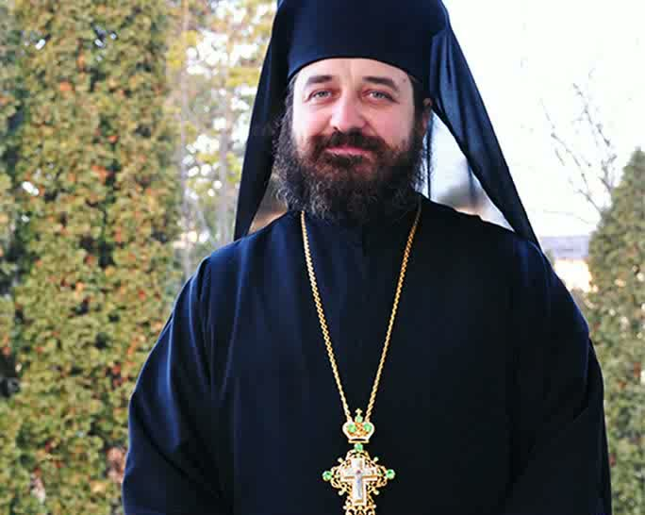

I. Date biografice
S-a născut la 14 noiembrie 1967, din părinții Dumitru și Viorica, la Brăila, primind la botez numele Nicolae.

II. Formarea și experiența profesională
A urmat cursurile liceale, în perioada 1982 – 1986, la Liceul de Matematică – Fizică „Bogdan Petriceicu Hașdeu” din Buzău.
În 1993 absolvă cursurile Facultății de Mecanică – specializarea „Mașini Termice”, din cadrul Universității din Galați.
În perioada 1993 – 1997 urmează cursurile de Teologie Pastorală ale Facultății de Teologie Ortodoxă „Dumitru Stăniloae” – Universitatea „Al. I. Cuza” – Iași. Devine licențiat al acestei facultăți în urma susținerii tezei de licență cu tema „Relația părinte – fiu duhovnicesc în Patericul Egiptean”.
Între anii 2008 – 2010 urmează studiile de Master ale aceleiași facultăți, studii încheiate prin susținerea lucrării de disertație „Metode și mijloace pastorale utilizate de Sf. Nicodim Aghioritul și de Părintele Petre Vintilescu”.
În prezent este cursant al Școlii Doctorale a Facultății de Teologie Ortodoxă „Dumitru Stăniloae” – Universitatea „Al. I. Cuza” – Iași, disciplina Teologie Liturgică. Este cunoscător și vorbitor al limbilor franceză și rusă.
- 2004 Cursuri de perfecționare a muzeografilor și ghizilor din muzeele bisericești sub patronajul Secretariatului de Stat pentru Culte
- 2009 obținerea Certificatului de Absolvire ce atestă competența de Formator Adulți (Ministerul Muncii, Familiei și Protecției Sociale și Ministerul Educației, Cercetării și Inovării)

- 1993 – 1995 este închinoviat în obștea Schitului Sihla
- 23 decembrie 1995 este tuns în monahism
- 2 februarie 1996 etse hirotonit ieromonah pe seama Mănăstirii „Sf. Trei Ierarhi”
- 2001 este numit egumen al Mănăstirii „Sf. Trei Ierarhi”
- 2004 hirotesit protosinghel
- 2007 (martie-iulie) secretar Exarhat – Arhiepiscopia Iașilor
- Din 2008 și în prezent Stareț al Mănăstirii „Sf. Trei Ierarhi”
- 2008 hirotesit Arhimandrit
- Din 2009 și în prezent Exarh al Mănăstirilor din Arhiepiscopia Iașilor

III. Activitate pastorală şi misionară
1. Volum de autor: Duhovnicia Patericului , Editura Doxologia, Iași, 2013
2. Studii: 7 studii științifice și 14 articole în limbile română, franceză și engleză în diverse volume colective și reviste
3. Numeroase articole publicate în presa bisericească
4. A participat la 11 interviuri și 15 emisiuni radio și TV
5. numeroase predici publicate pe site-uri ortodoxe
6. A susținut peste 29 conferințe

